TCE 3100-TSF 三 AZ部署方案

# 0. 简述

此文档的目标如下：

1. 给出 TSF 产品组件的三 AZ部署架构
2. 输出三 AZ部署操作步骤
3. 我们如何一步一步去达成目标

组织方式：

1. 先介绍 TSF 产品的组件构成和服务级别
2. 结合产品组件服务级别，输出三 AZ部署架构

# 一、基本概念

TSF产品支持在多个region及zone部署，此表对各个组件服务级别进行描述

|  |  |  |
| --- | --- | --- |
| ZH | EN | Describe |
| 全局 | global | 覆盖所有region |
| 地域 | region | region下至少有一个zone |
| 可用区 | az/zone | zone是idc的逻辑集合，zone至少包含有一个idc |
| 物理机房 | idc | 实际的物理机属性应包含特定region特定zone特定idc |
| *主AZ | MAZ | 通常为region内第一个az |
| *备AZ | SAZ | 通常为region内第二个az |
| *其他AZ | OAZ | 除region内主az和备sz外，其他的az |

# 二、产品组件（Components）

TSF 管控服务是 Region 级别，每个 AZ 都启动相同的副本数；生产节点组件是 Region 级别，跨 AZ 部署。

## 2.1 镜像/容器（Images/Pods）

TSF 产品各镜像/容器/组件服务级别和部署数量说明表

|  |  |  |  |  |  |  |  |  |
| --- | --- | --- | --- | --- | --- | --- | --- | --- |
| Component | Level | Region1 | | | Region2~n | | | Describe |
| MAZ | SAZ | OAZ | MAZ | SAZ | OAZ |
| ocloud-tsf-manager-dispatch | region | 1 | 1 | 1 | 1 | 1 | 1 |  |
| ocloud-tsf-manager-operation | region | 1 | 1 | 1 | 1 | 1 | 1 |  |
| tcloud-tsf-alarm | region | 1 | 1 | 1 | 1 | 1 | 1 | 告警规则管理及相应告警能力 |
| tcloud-tsf-analyst | region | 1 | 1 | 1 | 1 | 1 | 1 | 数据分析模块 |
| tcloud-tsf-apm | region | 1 | 1 | 1 | 1 | 1 | 1 | 业务日志、调用链信息、依赖拓扑图、请求相关统计数据相关管理和页面操作 |
| tcloud-tsf-auth | region | 1 | 1 | 1 | 1 | 1 | 1 | 服务鉴权，基于服务的鉴权和基于tag的鉴权规则 |
| tcloud-tsf-dcfg | region | 1 | 1 | 1 | 1 | 1 | 1 | 应用配置、全局配置相关管理和页面操作 |
| tcloud-tsf-dispatch | region | 1 | 1 | 1 | 1 | 1 | 1 | 控制台相关请求和回复内容统一接入转发层，根据不同操作，转发请求给控制台相应业务微服务模块 |
| tcloud-tsf-event | region | 1 | 1 | 1 | 1 | 1 | 1 | 熔断事件模块 |
| tcloud-tsf-gateway | region | 1 | 1 | 1 | 1 | 1 | 1 | 微服务网关模块 |
| tcloud-tsf-metrics | region | 1 | 1 | 1 | 1 | 1 | 1 | 微服务运行端点信息辅助模块 |
| tcloud-tsf-monitor | region | 1 | 1 | 1 | 1 | 1 | 1 | 统计调用链数据上报到时序数据库相关能力 |
| tcloud-tsf-ms | region | 1 | 1 | 1 | 1 | 1 | 1 | 微服务列表页面和微服务详情等相关管理和页面操作 |
| tcloud-tsf-nameserver | region | 1 | 1 | 1 | 1 | 1 | 1 | 名字服务，APIGW产品 对接使用 |
| tcloud-tsf-privilege | region | 1 | 1 | 1 | 1 | 1 | 1 | 模块权限管理及相应能力 |
| tcloud-tsf-ratelimit | region | 1 | 1 | 1 | 1 | 1 | 1 | 服务限流规则管理及相应能力 |
| tcloud-tsf-record | region | 1 | 1 | 1 | 1 | 1 | 1 | 页面操作记录管理及相应能力 |
| tcloud-tsf-resource | region | 1 | 1 | 1 | 1 | 1 | 1 | 资源管理、应用生命周期管理能力 |
| tcloud-tsf-route | region | 1 | 1 | 1 | 1 | 1 | 1 |  |
| tcloud-tsf-scalable | region | 1 | 1 | 1 | 1 | 1 | 1 | 弹性伸缩规则管理及相应能力 |
| tcloud-tsf-template | region | 1 | 1 | 1 | 1 | 1 | 1 |  |
| tcloud-tsf-token | region | 1 | 1 | 1 | 1 | 1 | 1 | 用户 token 管理及相应能力 |
| tcloud-tsf-tx | region | 1 | 1 | 1 | 1 | 1 | 1 |  |
| ocloud-tsf-mesh-apiserver | region | 1 | 1 | 1 | 1 | 1 | 1 |  |
| ocloud-tsf-mesh-pilot | region | 1 | 1 | 1 | 1 | 1 | 1 |  |
| ocloud-tsf-mesh-mixs | region | 1 | 1 | 1 | 1 | 1 | 1 |  |
| ocloud-tsf-master | region | 1 | 1 | 1 | 1 | 1 | 1 |  |
| ocloud-tsf-masterapi | region | 1 | 1 | 1 | 1 | 1 | 1 |  |
| ocloud-tsf-license-server | region | 1 | 1 | 1 | 1 | 1 | 1 |  |
| ocloud-tsf-repository-access | region | 1 | 1 | 1 | 1 | 1 | 1 |  |
| ocloud-tsf-repository-server | region | 1 | 1 | 1 | 1 | 1 | 1 |  |
| ocloud-tsf-task-access | region | 1 | 1 | 1 | 1 | 1 | 1 |  |
| ocloud-tsf-task-server | region | 1 | 1 | 1 | 1 | 1 | 1 |  |
| ocloud-tsf-task-trigger | region | 1 | 1 | 1 | 1 | 1 | 1 |  |
| tcloud-tsf-task-console | region | 1 | 1 | 1 | 1 | 1 | 1 |  |
| tcloud-tsf-task-ops | region | 1 | 1 | 1 | 1 | 1 | 1 |  |
| ocloud-tsf-consul-access | region | 3 | 3 | 3 | 3 | 3 | 3 |  |

性能考虑，需要3个副本

## 2.2 数据库组件（Databases）

TSF 产品数据库（非完整）组件服务级别和部署数量说明表

|  |  |  |  |  |  |  |  |  |
| --- | --- | --- | --- | --- | --- | --- | --- | --- |
| Component | Level | Region1 | | | Region2~n | | | Describe |
| MAZ | SAZ | OAZ | MAZ | SAZ | OAZ |
| dbsql-tsf-backend | region | 1 | 0 | 0 | 1 | 0 | 0 |  |
| dbsql-tsf-dts-backend | region | 1 | 0 | 0 | 1 | 0 | 0 |  |
| dbsql-tsf-task-backend | region | 1 | 0 | 0 | 1 | 0 | 0 |  |
| ...... |  |  |  |  |  |  |  |  |

## 2.3 云API/预设数据组件（Yunapi/Preset）

CKAFKA 产品云API/预设数据组件（Yunapi/Preset）组件服务级别和部署数量说明表

|  |  |  |  |  |  |  |  |  |
| --- | --- | --- | --- | --- | --- | --- | --- | --- |
| Component | Level | Region1 | | | Region2~n | | | Describe |
| MAZ | SAZ | OAZ | MAZ | SAZ | OAZ |
| yunapi-tsf | region | 1 | 0 | 0 | 1 | 0 | 0 | yunapi接口组件 |
| preset-tsf-cam-ocloud-tsf | region | 1 | 0 | 0 | 1 | 0 | 0 | 运营端 tsf cam权限管理预设数据集 |
| preset-tsf-cam-tcloud-tsf | region | 1 | 0 | 0 | 1 | 0 | 0 | 租户端 tsf cam权限管理预设数据集 |
| ...... |  |  |  |  |  |  |  |  |

## 2.4 生产组件（Products）

TSF 产品各生产组件包服务级别和部署数量说明表

|  |  |  |  |  |  |  |  |  |
| --- | --- | --- | --- | --- | --- | --- | --- | --- |
| Component | Level | Region1 | | | Region2~n | | | Describe |
| MAZ | SAZ | OAZ | MAZ | SAZ | OAZ |
| tsf-consul-server | region | 3 | 3 | 3 |  |  |  | 公共生产组件，用于部署多个运营端生产组件 |
| tsf-es | region | 3 | 3 | 3 |  |  |  |  |
| tsf-ctsdb | region | 3 | 3 | 3 |  |  |  |  |

# 三、三AZ部署架构图（Diagram）

## 3.0 TSF 多AZ 部署架构图

1.consul 3+3+3

2.es

datanode 3+3+3

master 3+3+3

zen.minimum_master_nodes=5

3.ctsdb 3+3+3

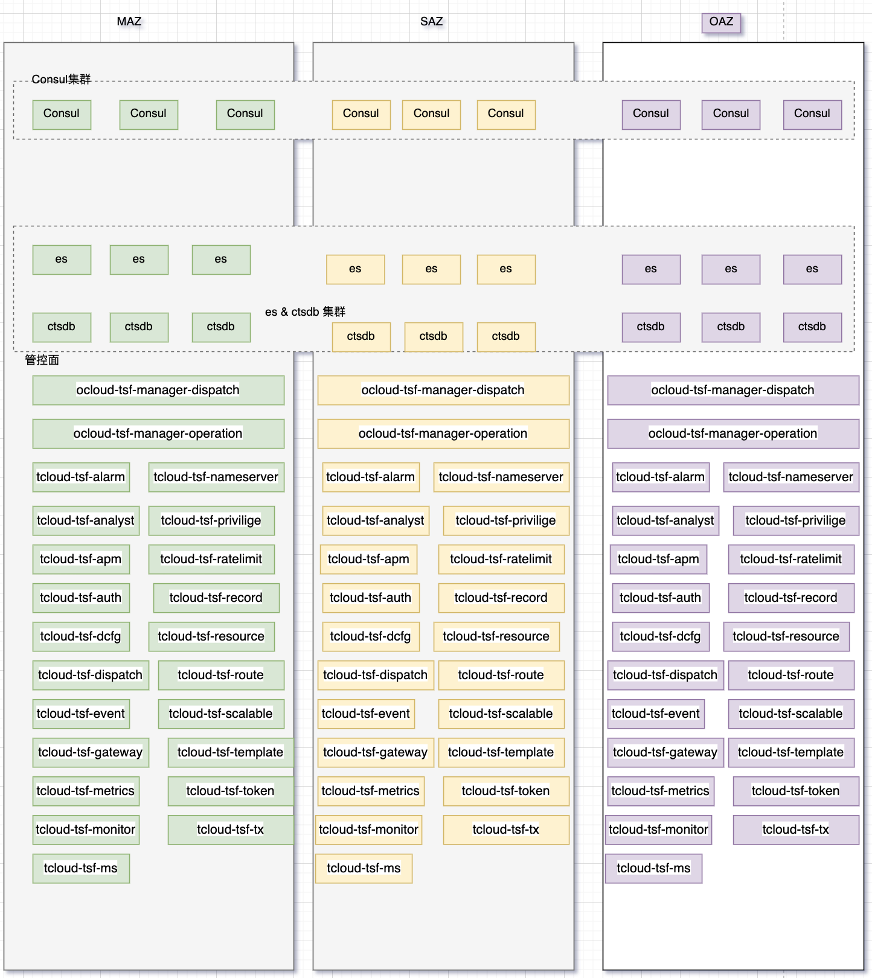

## 3.1 管控组件

|  |  |  |  |
| --- | --- | --- | --- |
| 组件名称 | 功能描述 | 资源 | 是否 AZ 高可用 |
| ocloud-manager-dispatch | 运营端后台的网关路由 | 2副本 POD  4C8G | 是 |
| ocloud-manager-operation | 运营端的后台操作镜像 | 2副本 POD  4C8G | 是 |
| tsf-dispatch | 控制台相关请求和回复内容统一接入转发层，根据不同操作，转发请求给控制台相应业务微服务模块 | 2副本 POD  4C8G | 是 |
| tsf-resource | 资源管理、应用生命周期管理能力 | 2副本 POD  8C16G | 是 |
| tsf-auth | 服务鉴权，基于服务的鉴权和基于tag的鉴权规则 | 2副本 POD  4C8G | 是 |
| tsf-analyst | 数据分析模块 | 2副本 POD  4C8G | 是 |
| tsf-dcfg | 应用配置、全局配置相关管理和页面操作 | 2副本 POD  4C8G | 是 |
| tsf-apm | 业务日志、调用链信息、依赖拓扑图、请求相关统计数据相关管理和页面操作 | 2副本 POD  4C8G | 是 |
| tsf-ms | 微服务列表页面和微服务详情等相关管理和页面操作 | 2副本 POD  4C8G | 是 |
| tsf-alarm | 告警规则管理及相应告警能力 | 2副本 POD  4C8G | 是 |
| tsf-event | 熔断事件模块 | 2副本 POD  4C8G | 是 |
| tsf-metrics | 微服务运行端点信息辅助模块 | 2副本 POD  4C8G | 是 |
| tsf-monitor | 统计调用链数据上报到时序数据库相关能力 | 2副本 POD  4C8G | 是 |
| tsf-nameserver | 名字服务，APIGW产品 对接使用 | 2副本 POD  4C8G | 是 |
| tsf-route | 服务路由规则管理及相应能力 | 2副本 POD  4C8G | 是 |
| tsf-ratelimit | 服务限流规则管理及相应能力 | 2副本 POD  4C8G | 是 |
| tsf-scalable | 弹性伸缩规则管理及相应能力 | 2副本 POD  4C8G | 是 |
| tsf-template | 项目编排，脚手架代码框架生成 | 2副本 POD  4C8G | 是 |
| tsf-gateway | 微服务网关模块 | 2副本 POD  4C8G | 是 |
| tsf-privilege | 模块权限管理及相应能力 | 2副本 POD  4C8G | 是 |
| tsf-record | 页面操作记录管理及相应能力 | 2副本 POD  4C8G | 是 |
| tsf-token | 用户 token 管理及相应能力 | 2副本 POD  8C16G | 是 |

## 3.2 生产组件部署架构

|  |  |  |  |  |  |  |  |
| --- | --- | --- | --- | --- | --- | --- | --- |
| 模块 | 模块说明 | 最小节点数 | 资源说明 | OS | 是否 AZ 高可用 | 上架要求 | 扩展说明 |
| tsf-ctsdb | CTSDB集群 | 3 | 8C16G-1000GB | tlinux2.2 | 是 | 跨母机 | 节点数需为奇数，按容量需求水平扩展，磁盘根据实际规划不影响（不低于要求即可） |
| tsf_es | ElasticSearch集群 | 3 | 8C16G-1000GB | tlinux2.2 | 是 | 跨母机 | 节点数需为奇数，按容量需求水平扩展 |
| tsf_consul | Registry集群 | 3 | 4C8G-250GB | tlinux2.2 | 是 | 跨母机 |  |